Jak odstraszyć włamywacza? Cztery smart pomysły.
Planujesz wakacyjny wyjazd i chcesz dobrze zabezpieczyć swój dom lub mieszkanie? Nie kuś włamywaczy, sprawdź kilka naszych smart pomysłów i wypoczywaj w spokoju.

Letnie miesiące to czas urlopowych wyjazdów. Pakujemy walizki, zamykamy drzwi na klucz i ruszamy w różne strony świata. Niestety włamania do domów wciąż się zdarzają, a podczas nieobecności domowników przez dłuższy czas ich ryzyko rośnie. W tym artykule podpowiadamy, jak zabezpieczyć dom przed nieproszoną wizytą włamywacza oraz jak odstraszyć potencjalnego intruza.

Smart kamera
Kamery monitorujące otoczenie wokół posiadłości to rozwiązanie znane od lat. Współczesne urządzenia jednak oferują coś więcej. Po pierwsze, nie wymagają skomplikowanego montażu systemu monitorującego, wiercenia w elewacji budynku i prowadzenia kabli. Po drugie, nie obciążą domowego budżetu. Średni koszt smart kamery to ok. 370 zł. A po trzecie, umożliwiają zdalny dostęp do podglądu obrazu z kamery z dowolnego miejsca, w którym się aktualnie znajdujemy. Zainteresowani? Poznajcie więcej zalet tego urządzenia.
Zewnętrzna Smart Kamera WiFi marki Woox jest odporna na promieniowanie UV, posiada funkcję nagrywania w nocy "night vision" (możliwość podglądu obrazu w nocy na odległość do 7 m), wbudowany slot na kartę MicroSD (do 128 GB), który umożliwia lokalny zapis zdarzeń oraz czujniki reagujące na ruch i dźwięk w zasięgu kamery. W przypadku wykrycia zagrożenia użytkownik otrzymuje powiadomienie o incydencie w bezpłatnej aplikacji Woox Home i w razie konieczności może zareagować błyskawicznie, wzywając odpowiednie służby.
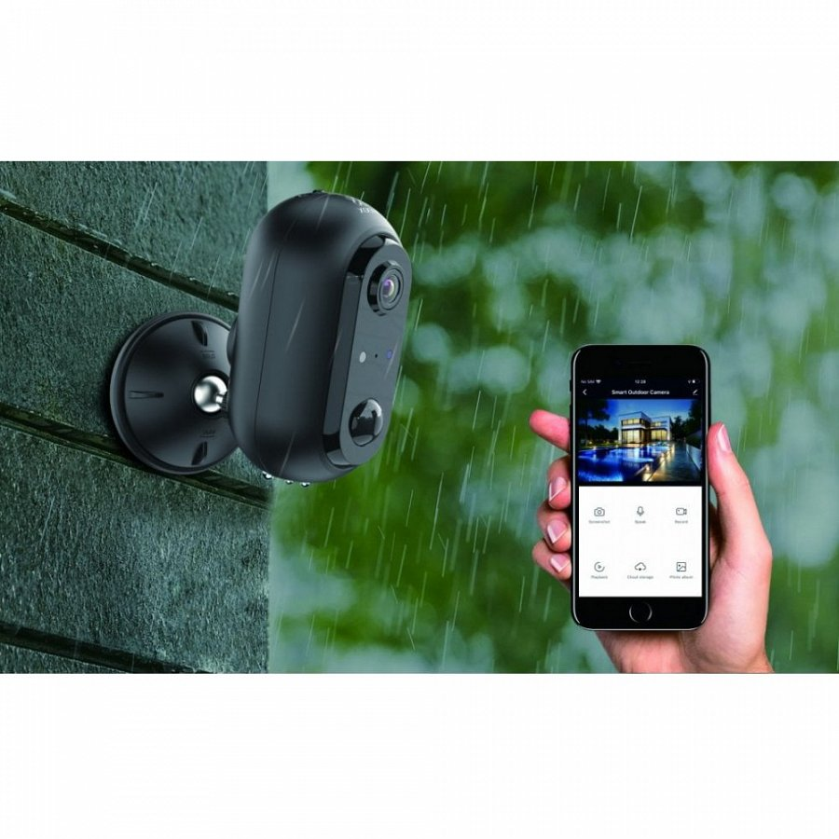
Dodatkową zaletą kamery jest doskonały dwukierunkowy system audio pozwalający na rozmowę z dowolnego miejsca na świecie z osobą, która znajduje się aktualnie w pobliżu kamery. Twoja kamera dostrzegła intruza, gdy Ty spokojnie wypoczywasz na leżaku w Grecji? Oprócz wezwania służb możesz sam go przestraszyć, zwracając się bezpośrednio do niego za pośrednictwem smart kamery.
Ponadto, do zasilania tej bezprzewodowej kamery zostały przystosowane akumulatory o pojemności 2600 mAh, które pozwalają na pracę przy pełnym naładowaniu baterii nawet od 2 do 4 miesięcy. W związku z tym nie musisz się martwić, że podczas Twojego urlopu bateria w smart kamerze nagle się wyczerpie.

Czujniki ruchu i otwarcia
Nasz kolejny pomysł na zabezpieczenie domu podczas nieobecności to montaż czujników ruchu lub otwarcia okna/drzwi. Te małe smart urządzenia, po połączeniu z naszym domowym routerem WiFi, potrafią wykryć każdy nieautoryzowany ruch w domu, czy mieszkaniu, a następnie natychmiast powiadomić nas o tym.

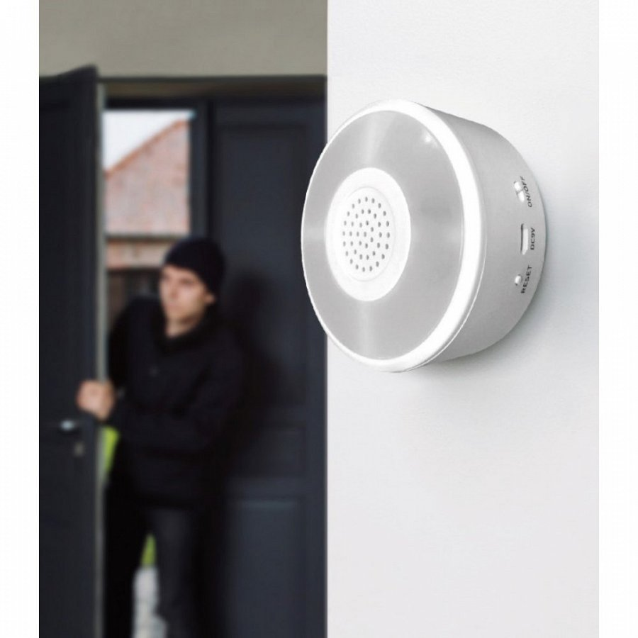

W przypadku czujnika otwarcia drzwi lub okna, w momencie rozpięcia jego elementów aplikacja Woox Home wyśle Ci powiadomienie na smartfon, lub tablet. Ponadto, dzięki zainstalowaniu przełącznika antysabotażowego otrzymasz także informację o każdej próbie demontażu czujnika. Ten rodzaj urządzenia, to nie tylko kolejne zabezpieczenie przed włamywaczem, ale również świetna opcja dla zapominalskich. Wyjeżdżasz i nie jesteś pewien czy zamknąłeś okno? Smart czujnik otwarcia z pewnością Ci o tym przypomni.
Natomiast, jeżeli potrzebujesz jeszcze dodatkowego zabezpieczenia, to połącz czujniki ruchu lub otwarcia z syreną alarmową, która może wystraszyć intruza i przy okazji zaalarmować Twoich sąsiadów o potencjalnym włamaniu.

Smart domofon
Planujesz zakup domofonu? Sprawdź smart wideo dzwonek marki Woox, który spełni nie tylko funkcję standardowego wideo-domofonu, lecz także dodatkowo zabezpieczy posiadłość podczas Twojej nieobecności. Wideo smart dzwonek, to zestaw dwóch urządzeń, dzwonka ze wbudowaną kamerą i dodatkowy "Gong", który możesz umieścić w dowolnym miejscu w domu. Z jednej strony może działać jak zwykły domofon, z drugiej otrzymasz natychmiastowe powiadomienie na smartfon lub tablet jeżeli ktoś naciśnie dzwonek.
Dzięki tej opcji możesz sprawdzić, kto stoi pod Twoimi drzwiami, nawet gdy jesteś daleko poza domem. Co więcej, możesz z tą osobą porozmawiać.
Urządzenie oferuje również możliwość wykrywania ruchu, za każdym razem gdy ktoś pojawi się przed drzwiami, nawet bez naciskania dzwonka będziesz o tym wiedzieć.

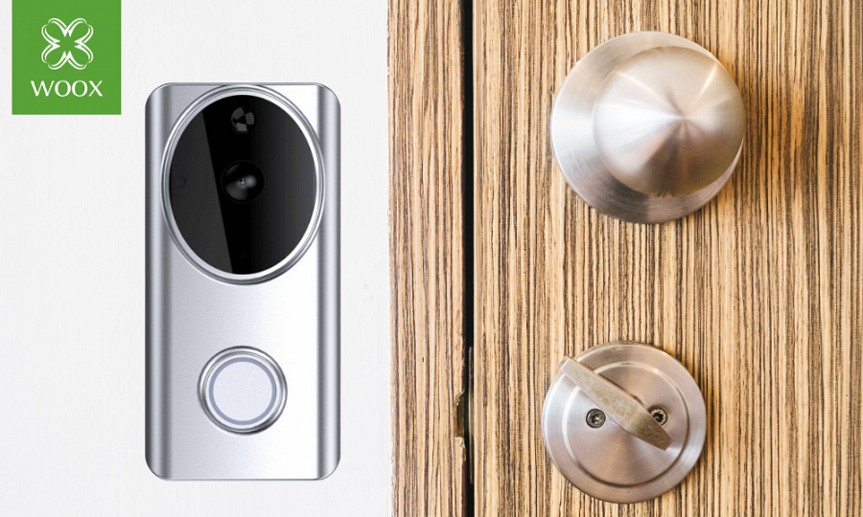

Smart gniazdko
Nasza ostatnia propozycja to smart gniazdko marki Woox. To funkcjonalne urządzenie możemy wykorzystywać na wiele sposobów, nie tylko podczas naszej nieobecności. Smart gniazdko pozwala na zdalne sterowanie urządzeniami domowymi do niego podłączonymi z poziomu smartfona lub tabletu z dostępem do internetu. Dzięki niemu możemy włączać lub wyłączać np. czajnik elektryczny, klimatyzację, czy bojler.
Urządzenie to oferuje również stworzenie własnego harmonogramu i określenie, w jakich godzinach oraz w jakie dni tygodnia inteligentne gniazdko ma włączyć lub wyłączyć w Twoim domu np. radio, lub lampę.
Właśnie opcja zdalnego sterowania może okazać się przydatna także podczas wyjazdów, ponieważ dzięki niej możemy włączać oświetlenie w domu, tym samym sugerując obecność domowników.

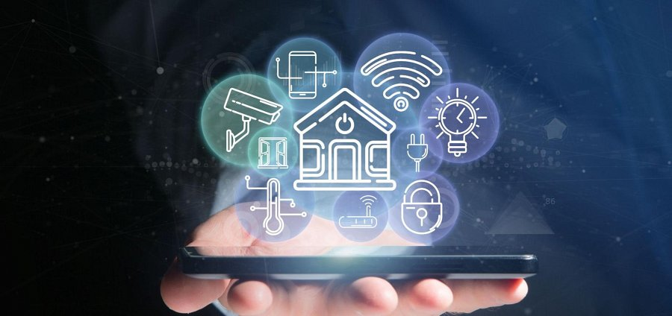

Wszystkie produkty kupisz tutaj: https://netinet.pl/
Produkty Woox dostępne także na Allegro.pl
Dystrybutor marki WOOX w Polsce:
Netinet sp. z.o.o.
ul. Arkuszowa 18,
01-934 Warszawa
tel: 22 213 11 50
e-mail: info@netinet.pl

